Lunch Project
Wij hebben de Busura lower basic school gekozen om te sponseren. als ‘ons project’ te kiezen.
Helaas is deze school de dupe geworden dat de lunch afgeschaft is wegens geld gebrek. Het is alleen zo hard nodig.

Wij zouden graag een lunch willen regelen voor de school , Laten we starten met een paar maanden wanneer er de meeste armoede heerst en dat is tijdens het regen seizoen van Juni tot Oktober. Dan is er nauwelijks werk en inkomen om de kinderen thuis genoeg te eten te geven.

We willen dat dan door de plaatselijke bevolking ( moeders ) laten bereiden in Bursura. Daar boodschappen doen. En we willen Zelfs een landbouw project opzetten eten uit eigen tuin. Ze hebben een land erachter wat dus gebruikt kan worden.

Je kunt het bijna niet uitdrukken in woorden, hoe slecht de situatie er soms aan toe is. Je gevoel gaat op zo’n moment kris kras door elkaar heen en je beseft dat je met deze vereniging slechts een kleine bijdrage levert voor de maatschappij hier. Helaas is het niet mogelijk om alles en iedereen te helpen, maar je hart is er goed voor. Vooral als je beseft dat de bezetting in het verleden door Europese landen, zijn wonden heeft achtergelaten in het heden. Je voelt een plicht om hier te helpen en dat doen wij dan ook met heel veel passie. Alle kinderen van de Busura lower basic school eten hier natuurlijk lekker van mee, dus niet alleen onze eigen sponsor kinderen.

We halen nu ook overal in Nederland Nutricia voeding op en hopen dit dus te kunnen geven aan de kinderen in de slechtere periode als zoals Fortimel Protein.

Fortimel Protein Het kan soms lastig zijn om voldoende te eten, zeker als we ouder worden, ziek zijn of een operatie hebben ondergaan. Terwijl goede voeding juist dan extra belangrijk is. Als u via uw gewone voeding onvoldoende voedingsstoffen binnenkrijgt, dan kunt u uw voeding aanvullen met een medische dieetvoeding, zoals Fortimel Protein. Fortimel Protein is een kant-en-klare drinkvoeding. Het levert eiwitten, energie, vezels en vitamines en mineralen om mogelijke tekorten aan te vullen. Op die manier draagt het bij aan de verbetering van uw voedingstoestand. Fortimel Protein is lactose- en glutenvrij. Bevat melk, soja. Fortimel Protein is een dieetvoeding voor medisch gebruik.

Fresubin Energy Drink div smaken is een volledige, energieverrijkte drinkvoeding met of zonder toegevoegde vezels voor patiënten met of met risico op ondervoeding. Deze medische dieetvoeding is geschikt voor medisch gebruik bij de dieetbehandeling van patiënten met of met risico op ziekte gerelateerde ondervoeding: pre- en postoperatief, ongewenst gewichtsverlies, kauw-, slik- en passagestoornissen, slechte voedingstoestand, patiënten met een sterk verhoogde energiebehoefte zoals bij brandwonden, colitis ulcerosa en ziekte van Crohn.

Fortimel Juice Style is een frisse, kant-en-klare drinkvoeding. Het levert eiwitten, energie en vitamines en mineralen om mogelijke tekorten aan te vullen. Op die manier draagt het bij aan de verbetering van uw voedingstoestand.

Nutridrink Juice Style is een frisse kant-en-klare drinkvoeding. Het levert eiwitten, energie, vetten en alle noodzakelijke vitamines, mineralen en spoorelementen. Nutridrink Juice Style voorziet in de specifieke voedingsbehoeften van patiënten met ziektegerelateerde ondervoeding of een risico daarop.

Nutricia Nutridrink Compact Fibre mokkasmaak
Dieetvoeding uitsluitend voor enteraal gebruik. Uitsluitend te gebruiken onder medisch toezicht. Geschikt als enige voedingsbron. Niet geschikt voor patiënten waarbij een vezelvrij dieet noodzakelijk is. Niet geschikt voor kinderen jonger dan 3 jaar. Met voorzichtigheid gebruiken bij kinderen jonger dan 6 jaar.

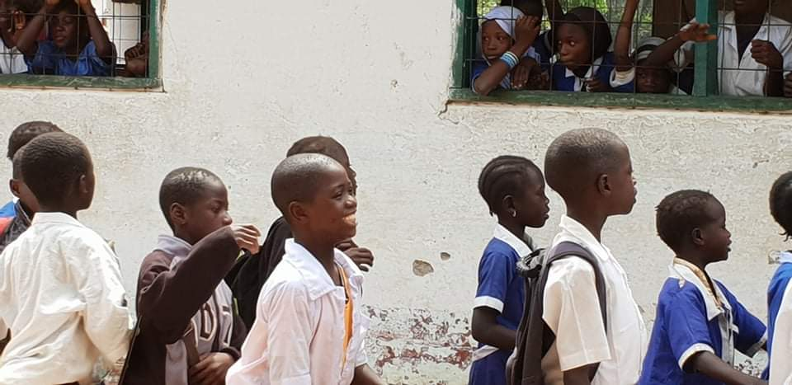

Mochten we medische voeding ontvangen gaat dit naar de desbetreffende ziekenhuizen.

Alle bijdrages zijn hiervoor welkom ovv:
lunchproject Gift
Be14 850827088783 Tnv a van der Burch o.v.v. International helps Gambia "GIFT". Het is erg belangrijk dat enkel deze mededeling op de overschrijving wordt vermeld!

Vragen? Bel of mail ons! Met zeer vriendelijke groet,
International Helps Gambia Tel.: 0032-498629079 info@campinginternational.be
Steun je onze actie?

